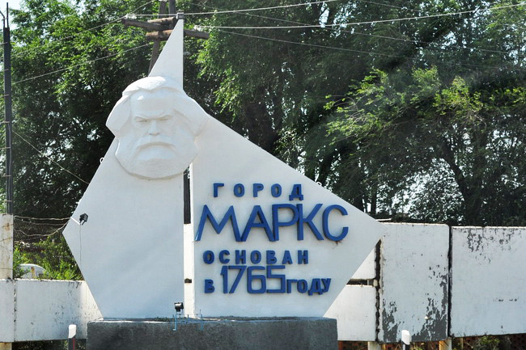

Подготовил воспитатель МОУ Прогимназии:
Иванова Ирина Александровна.

Название мероприятия  Понедельник:  « Я люблю тебя, Россия»  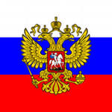  Вторник:  « Мой родной Маркс»  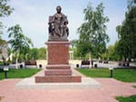  Среда:  « Памятные места родного города»  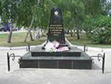  Четверг:  « Наш детский сад, наша группа»  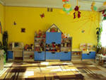  Пятница - праздник:  « МАРСИАНЕ В ГОСТЯХ У ЖИТЕЛЕЙ ГОРОДА МАРКСА» | Цель  Воспитывать любовь к родной Отчизне, чувство гордости за свою страну Россию; познакомить детей с российскими гербом, флагом, гимном; развивать интерес к историческому прошлому России.  Познакомить с родным городом, его историческим прошлым и настоящим; воспитывать чувство уважения к далеким предкам, землякам Саратовского края, бережное отношение к истории родного города.  Знать название города, в котором живёшь, название главных улиц и площадей.  Символику города  .  Продолжать знакомить детей с достопримечательностями родного города: рассказывать о защитниках Отечества, познакомить с памятниками; воспитывать патриотическое чувства, любовь к Родине.  Вызывать положительные эмоции в беседе о группе, о детском саде; закреплять знания детей о зданиях (здание снаружи, цвет, количество этажей); названия и назначении комнат в детском саду ( групповые, музыкальный зал, спортивный зал, кабинеты директора, врача) и в группе( раздевалка, игровая, спальня, туалетная комната)  ( по плану муз. руководителя) | Содержание  - беседа о России  - презентация: «Родина», по стихотворению З.Александровой  - рисование герба  - прослушивание гимна в записи  - рассматривание Российского символа матрешки.  - игра-хоровод: « Во поле береза стояла  - путешествие по карте  - составление рассказа детьми о Москве по 6-8 опорным картинкам  - чтение стихов детьми о Родине  - .Беседа на тему: «Наш город-Маркс», с демонстрацией картинок, открыток, фотографий.  - Рассматривание альбома, карты области.  -Экскурсии по улицам города.  - Рисование совместно с родителями по теме.  - просмотр видеоролика о городе  - составление рассказа старшими детьми о родном городе.  - Работа в творческой мастерской «Дома».  Конструирование из бумаги.  - Беседы: «Знаменитые люди, Что такое памятник, Наш город в прошлом ».  - Рассматривание альбома с изображением достопримечательностей города.  -экскурсия на площадь, к памятнику Павших героев, в «Парк Екатерины», в аллею Славы.  - Д/игра: «Почему город красивый», «Как город дышит».  - Игровое упражнение «Самый внимательный гражданин».  - Работа в творческой мастерской, отразить свои впечатления в рисунке.  - организовать выставку работ: « как красив наш город»  - Игра: « Детский сад - это и хорошо и плохо...» (карточки с изображением эмоций)  - игра - беседа: « Как называется помещение детского сада?»  - обсуждение правил поведения во время экскурсии.  - экскурсия по детскому саду.  - прогулка - экскурсия вокруг здания детского сада.  - беседа с детьми о необходимости большого количества входов и выходов в здание детского сада.  - анализ впечатлений от экскурсии.  - просмотр видеоролика: « Наша любимая ПОЛЯНКА»

